**Planning – Planung 2**

**Strategic Audit**

A strategic audit involves the collection of vital information. The audit should have 2 parts:

* Internal audit
* External audit

To collect and search for all the information managers or consultants use tools. Most of the tools are invented by consultants. Because the moderation of audits in the companies is their daily business. But a manager can do an audit also without a consultant, just by using the tools.

|  |  |
| --- | --- |
| Why is it useful to use these tools?   * They help the manager to get out of the daily business. * Asking the questions helps that noting will be forgotten. * Good and bad things have to be scored.   Which tools should be used for strategic audits?   * PEST or PESTLE for external topics * SWOT for both parts – internal and external * Porter´s five forces analyses also for external topics   Please read through the pages 11 – 16 of the Management book | How to Use IBISWorld Research in a PESTLE Analysis | IBISWorld Industry  Insider |

Ein Bild, das Text enthält.

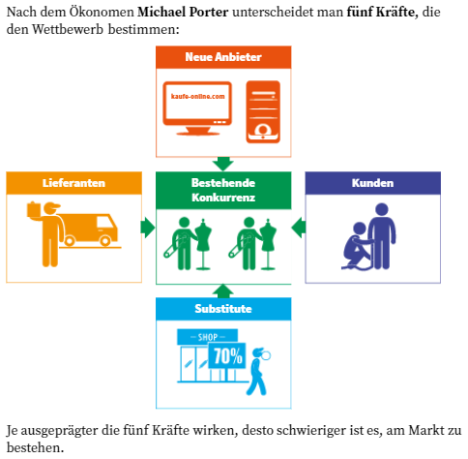

Das **Stärken- Schwächen-Profil** ist besonders gut für Analysen mit dem stärksten Konkurrenten geeignet. Wobei es nicht das Ziel ist bei allen Kriterien Nummer 1 zu sein. Man muss entscheiden bei welchen Schwächen es Sinn macht, diese zu verbessern und bei welchen nicht. Oft macht es auch mehr Sinn an den Stärken zu arbeiten und da noch besser zu werden.

Ein Bild, das Tisch enthält.

Für Prognosen ist es oft sinnvoll die **Scenariotechnik** anzuwenden. Wir alle kennen das und überlegen uns: Was ist das Best-Case-Scenario? Was ist das Worst-Case-Scenario?

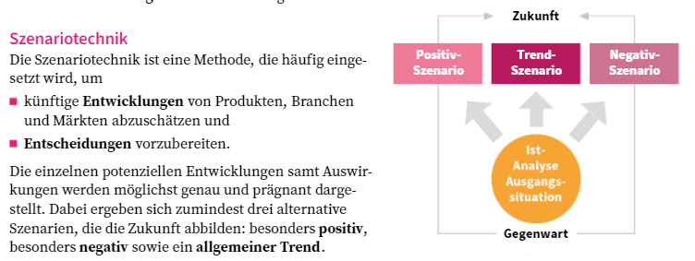

**Defining Corporate Objectives**

Strategic objectives should be based on the strategic analyses and can either be economic or social.

The manager has to decide which strategy type he wants to follow:

**Ansoff´s growth strategies**: There are four strategies for a company to grow:

|  |
| --- |
| Market penetration:  - You have to fight for your customers  - |
| Market extension:  - Speak in language of target group  - Is a big task  - keep an eye on new customers  - what Is the philosophy of the people |
| Product development:  - being innovative |
| Diversification:  - |

* The strategies of Ansoff concentrate on the growth!

**Porter´s competitive strategies**: The aim of this strategy is to gain a competitive advantage by offering superior value to the customers

Ein Bild, das Text enthält.

**Boston matrix**: is the most popular one, because the names are so easy to recognize.

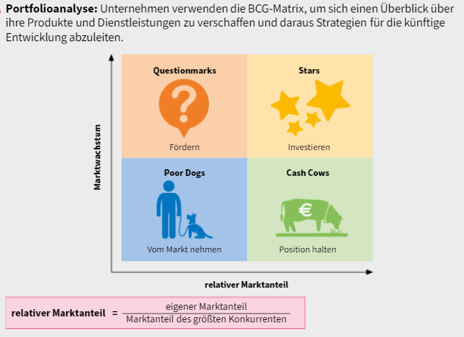

Please read through the text on page 19/20 and answer the following Questions:

|  |  |  |
| --- | --- | --- |
| English | German | Description |
| Relative market share |  |  |
| Market growth |  |  |
| Dogs |  |  |
| Cash cows |  |  |
| Question marks |  |  |
| Stars |  |  |

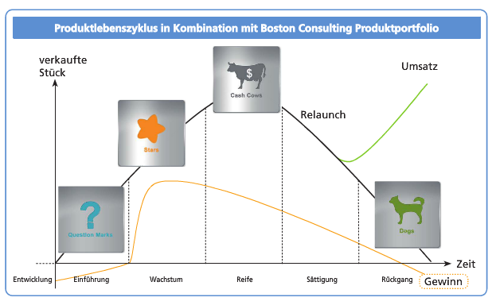

Very often the life cycle is connected with the Boston matrix

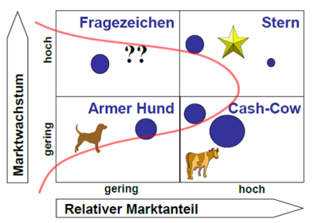

Wettbewerbsstrategien (Kostenführerschaft, Differenzierung, Niesche)

|  |  |
| --- | --- |
| Situation | Strategie? |
| Ein Unternehmen möchte mit seinem Taschenkalendern eine neue Zielgruppe erobern. |  |
| Das Unternehmen setzt den Preis für seine Taschenkalender mit 1,99 an. In der Branche sind Preise ab 3,49 üblich. Das Unternehmen verspricht sich dadurch Wettbewerbsvorteile. |  |
| Ein Unternehmen stattet seine Taschenkalender mit einem QR-Code aus, von dem aus eine Kalender-App gestartet werden kann. Die Kunden sind begeistert und bereit dafür 5,99 zu bezahlen. |  |

Wachstumsstrategien (Market penetration, Market expansion, Product Development, Diversification)

|  |  |
| --- | --- |
| Situation | Strategie? |
| Coca-Cola wird mit einer neuen Geschmacksrichtung angeboten. |  |
| McDonald´s bietet zusätzlich ein Lieferservice an. |  |
| Ein Autohersteller möchte künftig auch Motorräder anbieten. |  |
| Jedes Jahr von Weihnachten werden die Produkte von Manner mit einem speziellen Weihnachtsrabatt angeboten. |  |

* 1. **Operational Planning**

Now the strategic objectives have to be broken down into operational objectives which can be monitored. All the operational objectives should be SMART!

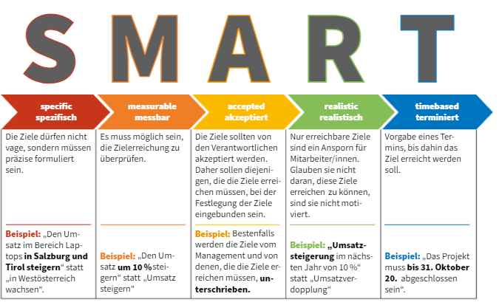

In the operational planning we can do that in different directions:

|  |  |
| --- | --- |
| Top  down |  |
| Bottom  up |  |

* 1. **Decision-Making Techniques**

Get familiar with the decision-making techniques p 21-29:

|  |  |  |  |
| --- | --- | --- | --- |
| Methode (mark with a X where the method belongs to): | Tools for seeking creative answers | Tools for finding the best solution | Operational Planning Tool |
| Brainstorming |  |  |  |
| Group decisions |  |  |  |
| Walt-Disney-Method |  |  |  |
| Time Planner |  |  |  |
| Mindmap |  |  |  |
| 635-Method or brainwriting |  |  |  |
| Network or Critical Path Analysis |  |  |  |
| Alphabetic Technique |  |  |  |
| Scoring Method |  |  |  |
| Flow chart |  |  |  |
| Six Hats |  |  |  |
| Delphi Technique |  |  |  |
| Decision Tree |  |  |  |

* 1. Balanced Scorecard -> Management page 45
  2. Benchmarking -> Management page 46

Ein Bild, das Text enthält.

